Проект «Продуктовые решения в облаке. Часть 1»
Архитектура интернет-магазина в Яндекс Облаке
Делал сам, опираясь на блоки из Практикума и советуясь с GPT
Схему сгенерировал в plantUML
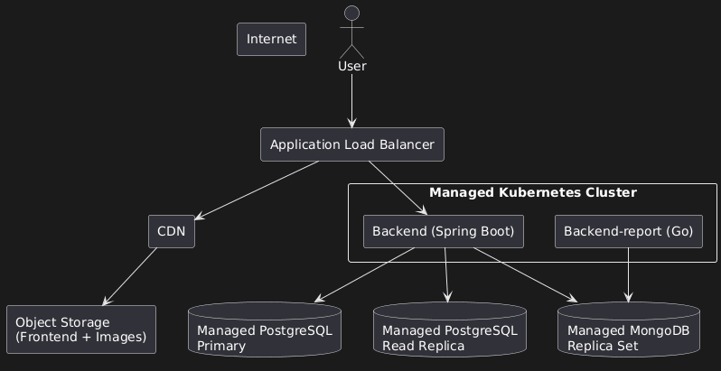
1. Целевая архитектура в Яндекс Облаке
On-premise инфраструктура мигрируется в управляемые сервисы Яндекс Облака с разделением:
- вычислений
- хранения данных
- объектного хранения
- балансировки
- мониторинга
- сетевой изоляции
Архитектура строится в 2–3 зонах доступности для отказоустойчивости.

2. Предлагаемая схема архитектуры
Входящий трафик
Internet
Application Load Balancer (ALB)
Frontend
Вариант 1 (рекомендуемый):
Frontend (Angular) — размещается в Object Storage как статический сайт
Раздача через CDN
Backend (Java, Spring Boot)
Размещён в Managed Service for Kubernetes
или
Instance Group в Compute Cloud (автомасштабируемая)
Подключается к: Managed Service for PostgreSQL и Managed Service for MongoDB
Backend-report (Go)
Отдельный Deployment в Kubernetes
или
Отдельная Instance Group
Работает с:
Managed Service for MongoDB
Базы данных
PostgreSQL
Managed Service for PostgreSQL
Multi-AZ
1 master + 1–2 read replica
MongoDB
Managed Service for MongoDB
Replica Set
Разнесение по зонам
Хранение картинок
Вместо NFS:
Object Storage
CDN
Lifecycle policy
Мониторинг и логирование
Cloud Monitoring
Cloud Logging
Alerting
Триггеры

3. Подробное описание решения
3.1 Frontend
Так как frontend написан на Angular, он может быть собран в статические файлы.
Лучшее решение:
хранение сборки в Object Storage
раздача через CDN
HTTPS через сертификаты
Плюсы:
- нет серверов
- почти бесконечная масштабируемость
- минимальная стоимость
- высокая скорость загрузки
3.2 Backend
Размещение:
Managed Kubernetes (предпочтительно)
или
Instance Group с autoscaling
Почему Kubernetes:
- горизонтальное масштабирование по CPU/RPS
- rolling updates
- изоляция сервисов
- удобное разделение backend и backend-report
Масштабирование:
HPA по CPU
минимальное количество pod — 2
масштабирование до N в высокий сезон

3.3 PostgreSQL
Текущая проблема:
- один инстанс
- много SELECT
- нет реплик
- нет отказоустойчивости
Решение:
Managed PostgreSQL
1 master
1–2 read replica
Backend:
write-запросы → master
read-запросы → read replicas
Плюсы:
- автоматический failover
- резервное копирование
- обновления без простоя
Объем: до 1 ТБ — укладывается в managed решение.

3.4 MongoDB
Текущая проблема:
работает на том же сервере, что PostgreSQL
CPU 100% при отчётах
Решение:
Managed MongoDB (Replica Set)
Разделение нагрузки
Отдельный кластер для отчетов (опционально)
Плюсы:
- изоляция от PostgreSQL
- масштабирование по CPU и RAM
- горизонтальное масштабирование через sharding (если потребуется)

3.5 Хранение изображений
Текущая проблема:
NFS на HDD
упирается в I/O
100 запросов/сек
Решение:
Object Storage
CDN
Кэширование
Плюсы:
- высокая пропускная способность
- нет bottleneck по диску
- масштабируется автоматически
- дешевле, чем VM + диск
Дополнительно:
можно включить public bucket + signed URLs и ввести lifecycle policy для старых изображений

4. Сетевая архитектура
VPC
Разделение на public и private subnet
БД в private subnet
Kubernetes worker nodes в private subnet
NAT Gateway
Security Groups

5. Мониторинг и отказоустойчивость
Добавляется:
1) Метрики CPU / RAM
2) Метрики БД
3) RPS
4) Latency
5) Алерты при:
- CPU > 80%
- Недоступности pod
- Failover БД
- Росте latency

6. Масштабирование в высокий сезон
Горизонтальное масштабирование
Frontend:
CDN масштабируется автоматически
Backend:
HPA в Kubernetes
Auto-scaling Instance Group
PostgreSQL:
добавление read replica
MongoDB:
увеличение ресурсов
добавление шардов
Вертикальное масштабирование
Увеличение CPU/RAM инстансов
Изменение класса БД

7. Плюсы архитектуры
- Отказоустойчивость (Multi-AZ)
- Горизонтальное масштабирование
- Управляемые БД
- Нет единой точки отказа
- Быстрая раздача картинок
- Мониторинг и алертинг
- Разделение нагрузок

8. Минусы
- Более высокая стоимость по сравнению с одним сервером
- Сложность Kubernetes (если выбран)
- Требуется DevOps-компетенция

9. Особенности
SELECT-нагрузка уводится на read replica
Отчёты не влияют на основную БД
Статический frontend не требует серверов
Object Storage снимает I/O bottleneck

10. Допущения
Используются 2–3 зоны доступности
RPS в сезон может вырасти кратно (x5–x10)
Backend stateless
Изображения не требуют обработки на лету

